TÜV NORD Integra  Certificatie in landbouw en voeding  Statiestraat 164  B-2600 Berchem  Tel. : +32 3 287 37 60  Fax : +32 3 287 37 61 |  | 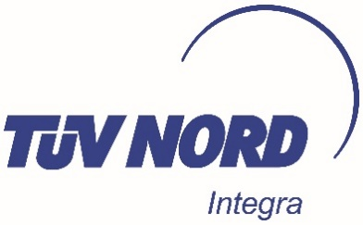

KENNISGEVING VAN ACTIVITEIT
verwijzend naar het Biogarantie®-lastenboek
voor de controle en certificering van horeca en catering

- Bedrijfsgegevens
Bedrijfsnaam
(zoals geregistreerd in het KBO)

Juridische structuur | ☐ NV ☐ CV ☐ BV ☐ eigen naam  ☐ andere :
Adres
(zoals geregistreerd in het KBO)

Website

Bedrijfsleider
(zoals geregistreerd in het KBO)
Telefoonnummer
E-mail

Contactpersoon
Telefoonnummer
E-mail

BTW nummer
FAVV registratie ? | ☐ Ja ☐ Nee

2. Meldt zich aan voor de controle en certificering :
☐ van de onderneming
☐ van een schotel of een bereiding
☐ per aangekocht biologisch product
☐ op basis van het percentage bio
☐ van eenmalige evenementen

☐ Het bedrijf verbindt zich er toe om de behandelingen te verrichten in overeenstemming met het Biogarantie®-lastenboek betreffende de controle en certificering van horeca en catering.

☐ Het bedrijf verklaart de controle te hebben opgedragen aan het erkend controle-organisme TÜV NORD Integra.
Opgemaakt te | Op datum
Naam van de bedrijfsleider | Handtekening  Voor waar en echt verklaard

